Лабораторна робота №1

Тема: методологія Scrum. Команда, проект, вимоги до продукту.

Мета: обрати Scrum-команду, розподілити ролі у команді, вислухати

замовника та скласти вимоги до продукту.

Хід роботи:

Обговоривши поточну ситуацію на ринку, наша команда прийшла до висновку, що сучасному світові бракує десктопного додатка для конвертації математичних і фізичних величин з гарним та зручним у використанні інтерфейсом.

Склад і ролі в команді затверджені:

1. Андрій Водянов – lead розробник. *Відповідальний за технологічні процеси протягом всього життєвого циклу продукту.*
2. Євгеній Гайдабура – розробник/тестувальник; радник з предметної області. *Відповідальний за аналіз вимог та ризиків.*
3. Роман Якименко – scrum майстер; технічний письменник. *Відповідальний за підтримку і дотримання scrum принципів та практик.*
4. Еміль Ямпольський – виконує роль замовника; дизайнер графічного інтерфейсу; генератор ідей. *Відповідальний за успіх проекту.*

# ВИМОГИ ДО ПЗ

### 1 Інтерфейс користувача

Інтерфейс повинен дотримуватися сучасних тенденцій, а саме мати темну палітру кольорів, мати якомога менше елементів на одному вікні. Контент повинен вибиратися з спадаючого меню.

### 2 Програмний інтерфейс

Потрібно розробити алгоритми для перекладу різних одиниць вимірювання фізичних величин таких як вага-маса, довжина-відстань, площа, обсяг і багато іншого.

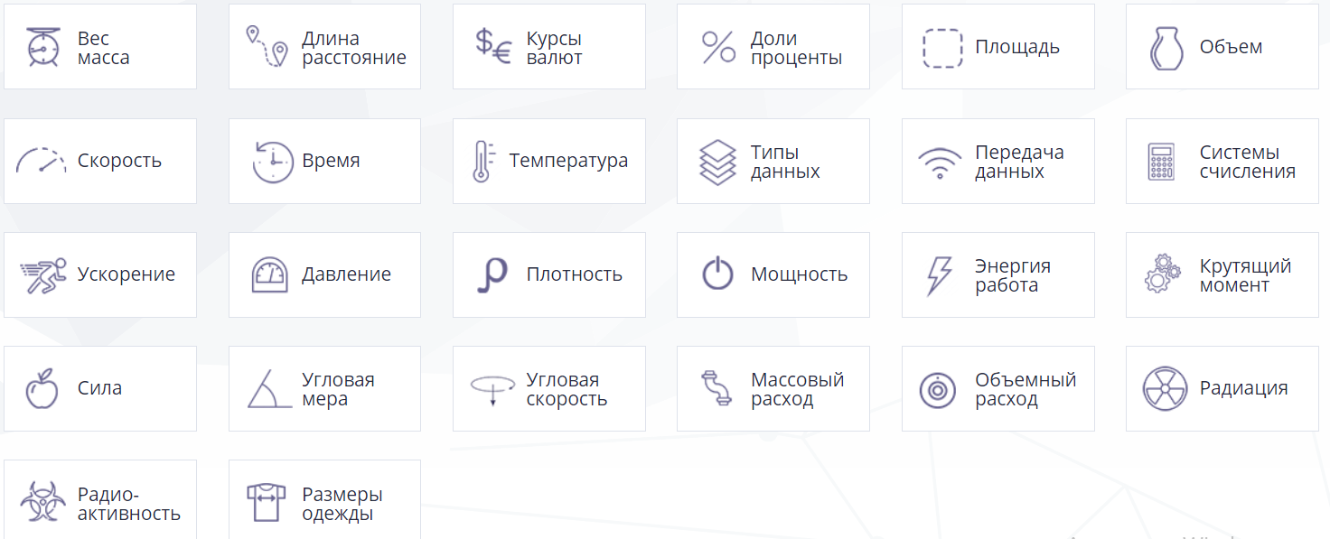 Приблизний обсяг величин, конвертацію яких потрібно реалізувати:

### 3 Комунікаційний протокол

Наш додаток-конвертер буде повністю клієнтським, тобто всі обчислення будуть проводитися на клієнті, а значить нам не потрібно думати про запуск сервера і протоколах його взаємодії з клієнтами.

### 4 Апаратні обмеження

Конвертер повинен працювати на комп’ютерах від 2 ГБ ОЗУ та процесором від 2ГЦ, 2 ядра, 2 потоки. Обмеження на ОС не передбачаються.

### 5 Функції продукту

* конвертація математичних та фізичних величин;
* пояснення формул/теорем/правил, використовуючи які було зроблено конвертацію;
* рахування потрібного розміру одягу, спираючись на зріст та вагу людини.

### 6 Атрибути програмного продукту

### 6.1 Надійність

На перших етапах розроблювальний нами функціонал не вимагає з'єднання з мережею, тому всі проблеми, з якими зіткнеться користувач стосуються суто програмного або апаратного оточення його комп'ютера.

### 6.2 Безпека

На даний момент ми не плануємо збирати і обробляти клієнтські дані для поліпшення нашого застосування, тому можна вважати наш додаток повністю безпечним без видимих ​​вразливостей.

### 6.3 Супроводжуваність

Нам важлива розширюваність продукту, додавання нового функціоналу, тому при розробці ми будемо використовувати новітні технології і зручно підтримувані алгоритми/патерни.